KI-Begegnungsort - Staatssekretär Dünow informiert sich über KI-Aktivitäten an der TH Wildau
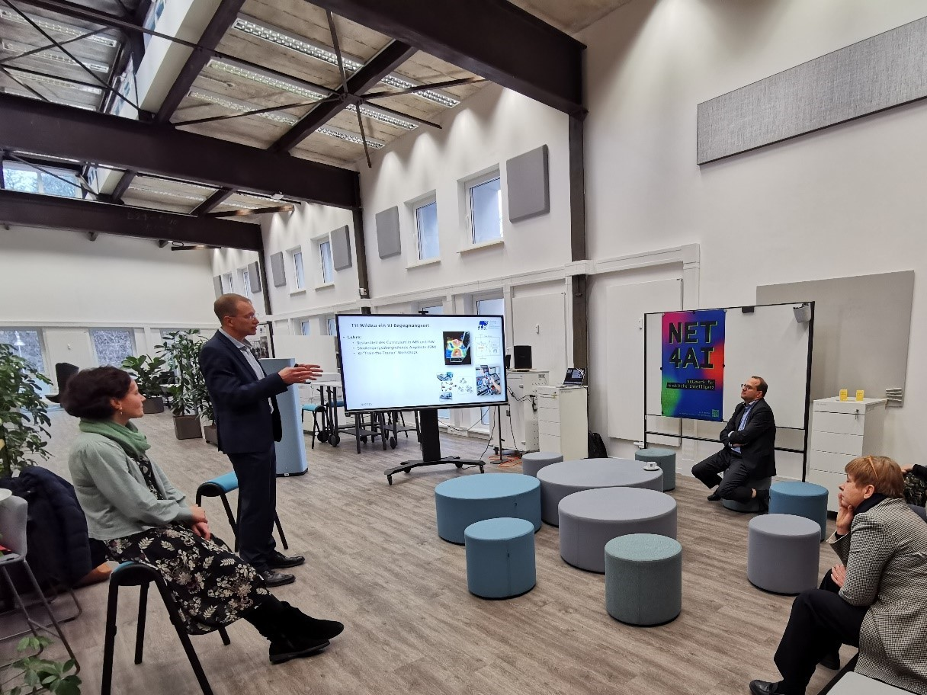
Bildunterschrift: Am 20. Januar 2023 informierte sich der Brandenburger Staatssekretär für Wissenschaft, Forschung und Kultur, Tobias Dünow, im Rahmen seiner Brandenburger KI-Tour über die Aktivitäten an der TH Wildau
Bild: Mike Lange/TH Wildau
Subheadline: #KIBB
Teaser:
Ob in der Lehre, der Forschung oder dem Transfer, die TH Wildau nutzt Künstliche Intelligenz (KI) in eigenen Prozessen und Studieninhalten, entwickelt und analysiert mit Unternehmen neue Anwendungen, tauscht in einem hochschuleigenem Expert/-innen-Team und in der Netzwerkarbeit neue Ideen aus. Zu den Aktivitäten informierte sich Brandenburgs Staatssekretär für Wissenschaft, Forschung und Kultur, Tobias Dünow, am 20. Januar in Wildau.
Text:
„Die Technische Hochschule Wildau (TH Wildau) ist ein KI-Begegnungsort“, leitet Prof. Jörg Reiff-Stephan, Vizepräsident für Studium und Lehre an der Hochschule, bei seiner Begrüßung am 20. Januar im Opportunity Lab ein. Brandenburgs Staatssekretär für Wissenschaft, Forschung und Kultur, Tobias Dünow, ist im Rahmen seiner Brandenburger KI-Tour zu Gast auf dem Campus der Hochschule und informiert sich im Gespräch mit Vertreter/-innen der Hochschulleitung, Professorinnen und Professoren, Partnerunternehmen sowie Studierenden über den Einsatz von KI in Lehre, Forschung und Transfer in Wildau.
Künstliche Intelligenz ist an der TH Wildau ein interdisziplinäres Thema. Das stetig wachsende hochschuleigene Expertennetzwerk WIN-KI ermöglicht es, dass KI Bestandteil der Curricular in den Studiengängen ist und studiengangübergreifende Angebote mit KI-Inhalten angeboten werden. Gleichzeitig sind Lehrinhalte auch Forschungsinhalte und Studierende wirken aktiv mit, wie z.B. smarte Lebensräume in der Zukunft gestalten werden könnten oder intelligente Bioanalysen dazu beitragen, Krankheitsbilder und –verläufe besser vorhersagen zu können.
Das undenkbar große Anwendungsgebiet zeigt, was KI mit Hilfe von Daten zukünftig leisten könnte, wo heute noch Theorie und Praxis auseinanderdriften. „Datengetriebene Prozesse und hierbei die Künstliche Intelligenz in der Nutzung im wissenschaftlichen und wirtschaftlichen Kontext sind Kennzeichen für die sich rasant wandelnde Berufswelt. Die TH Wildau stellt sich diesen Herausforderungen in Lehre, Forschung und Transferarbeit. Dies ist grenzüberschreitend der (Studien-)Disziplinen zu sehen und findet so Einklang im Wildauer Netzwerk Künstliche Intelligenz wie auch im Wirtschaftspartnernetzwerk Net4AI, das Akteure in der Region mit ihren Angeboten vernetzt.“, so Prof. Reiff-Stephan.
Bei seinem Rundgang informierte sich Staatssekretär Dünow beispielhaft für die umfänglichen Aktivitäten an der TH Wildau über die Möglichkeiten von sogenannten prädiktiven Algorithmen in Haushalten. Sie ermöglichen in Kombination mit entsprechender Technik unter anderem die Erkennung im Haushalt eingesetzter Geräte, damit verbundener Energieeinsparungsmöglichkeiten via intelligenter Steuerung oder helfen durch spezielle Nutzerprofile und Sensoren in Wohnungen bei der Erkennung etwa von Notsituationen bei Menschen.
Wo KI-Potential schlummert, bringt das breit aufgestellte Brandenburger KI-Netzwerk NET4AI seine Partner-/innen zusammen, um anwendungsorientierte Technologien zu entwickeln. Einer dieser Partner ist TITUS Research, das autonome Systeme erforscht und so unter anderem Boote ohne Kapitän fahren lässt.
Wie nah Lehre, Studium und Transfer verknüpft sind, zeigten beim weiteren Rundgang über den Campus Beispiele aus dem RoboticLab, der Bibliothek, der digitalen Lernfabrik „Wildauer Maschinen Werke“ und eine KI-Roadshow.
KI auf der Wildau Wissenschaftswoche 2023
Wer mehr über KI erfahren möchte, kann sich die 12. Ausgabe der Wildauer Wissenschaftswoche vom 28. Februar bis 3. März 2023 vormerken, bei der auch KI einen Schwerpunkt bilden wird.
Weiterführende Informationen
Wildauer Netzwerk Künstliche Intelligenz: https://www.th-wildau.de/wildauer-netzwerk-kuenstliche-intelligenz/
NET4AI – Netzwerk für Künstliche Intelligenz: https://net4ai.de/
Titus Research - https://titus-research.eu/

Ansprechpersonen Externe Kommunikation TH Wildau:
Mike Lange / Mareike Rammelt
TH Wildau
Hochschulring 1, 15745 Wildau
Tel. +49 (0)3375 508 211 / -669
E-Mail: presse@th-wildau.de

Kontakt MWFK Brandenburg:
Presse- und Öffentlichkeitsarbeit
Dortustraße 36
14467 Potsdam
Telefon: 0331 – 866 4560
E-Mail: presse@mwfk.brandenburg.de
Web: mwfk.brandenburg.de

